- 計畫名稱：嘉義市路口意象景觀改善規劃設計
- 計畫經費：新台幣430萬元整（實際193萬5,000元）
- 承攬廠商：新見國際設計規劃顧問有限公司
- 內容簡介：
為活化本市城市入口周邊空間、強化在地人文藝術特性，本府委託規劃公司於重要路口進行路口景觀意象改造，積極塑造本市特殊都市空間景觀。
規劃公司在忠孝世賢路口提出塑造「阿里山門戶」意象構想，結合阿里山日出造型、鄒族色彩的大跨距意象，並於綠帶上塑造鐵軌意象之步道搭配燈光投射形成光廊。
在牛稠溪橋上則以同一造型多點配置的造型燈柱，與橋面欄杆造型相互呼應。在林森東路上，則以壁畫方式呈現阿里山鐵道運送木材之林業發展。
北港路世賢路口，則以簡潔造型的燈柱結合七彩變化的投射燈光，凸顯本市七彩噴泉的美麗景象。
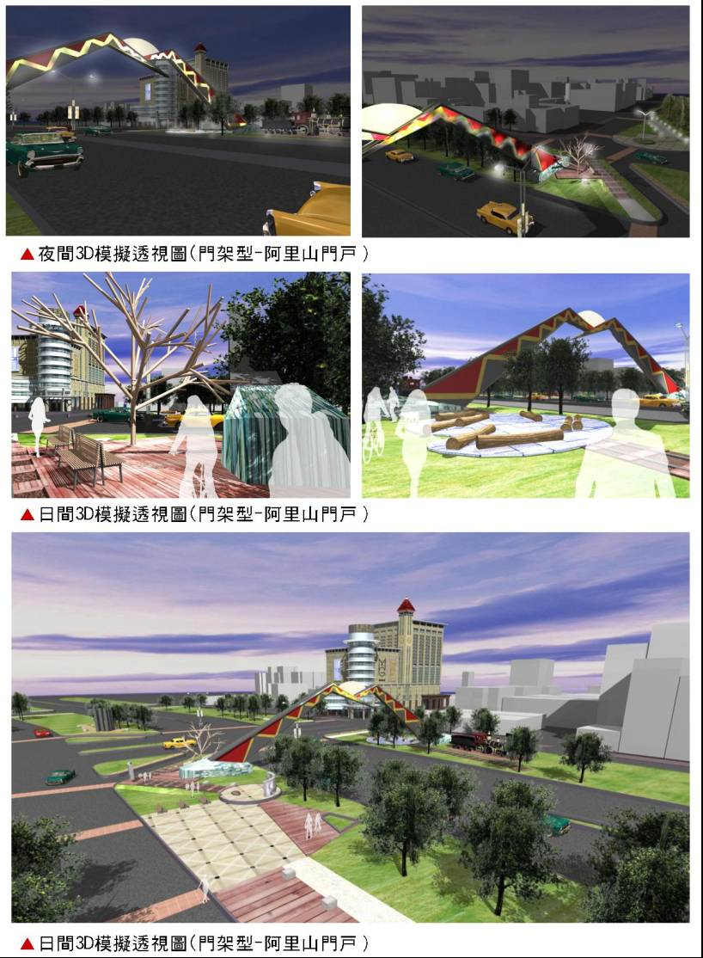
- 成果照片：

擬辦：
有關本府「嘉義大事紀」
網頁增列「委託規劃（設計）
報告」乙節，擬檢陳「嘉義市路口
意象景觀改善規劃設計案」摘要內
容及規劃報告光碟乙份，俾供網頁
上掛資料，可否？請 鈞核。

